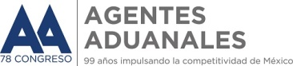
G-0033/2018
México D.F., a 2 de Marzo de 2018
Mantenimiento Sanity Boot para el 11/03/2018
A TODA LA COMUNIDAD DE COMERCIO EXTERIOR y ADUANAL:
Hacemos de su conocimiento el siguiente boletín informativo, a través del cual se da a conocer información respecto al mantenimiento Sanity Boot, en los siguientes términos:
BOLETÍN | TEMA | CONTENIDO
P009  P009.pdf | VENTANA DE TIEMPO | Se informa que el 11/03/2018, en las 49 aduanas del país, se llevará a cabo un mantenimiento Sanity Boot, de las 00:00 hrs., a las 06:30 hrs. (hora del centro), por lo que, se verán afectados, entre otros los siguientes sistemas:  - SAAI Validador.  - SAAI Despacho Aduanero.  - SAAI Validador justificador de pedimentos.  - MAT-CE  - SAAI Validador de padrones sectoriales, etc  - Autorizaciones de la SE, como IMMEX, Avisos Automáticos, etc.  Por lo anterior, les sugerimos tomar en cuenta esta información, a fin de prevenir algún inconveniente en sus operaciones de comercio exterior.

ATENTAMENTE
RUBEN DARIO RODRIGUEZ LARIOS
DIRECTOR GENERAL
RUBRICA
LRV/UMB/CJVP

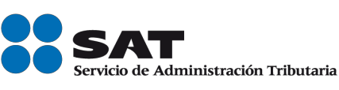

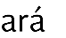

•
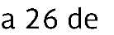
•
•
•
•
•
•
•
•
•
•
•
•
•
•
•
•
•
•

•

│
│
│

Página 1 de 1

